**DOBRO JUTRO, DOBER DAN**

Kako ste danes? Upam, da ste nasmejani in dobre volje.

Pri **SLJ** boste najprej prebrali **odlomek pravljice Palčica**. Še veste, kdo jo je napisal?

H. C. ANDERSEN 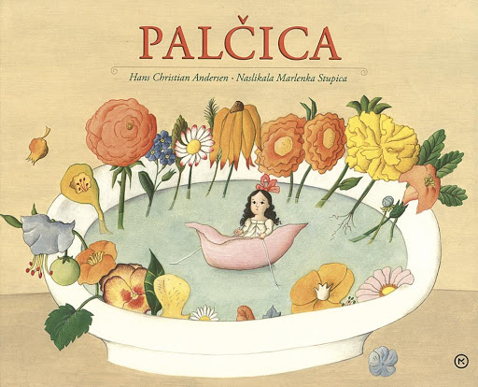

**PALČICA**

Palčica je jadrala mimo mnogih mest in v grmovju so sedele drobne ptice. Ko so zagledale Palčico, so zapele:« Kako ljubka, drobna deklica!« List pa je plaval vse dalje in dalje. Tako je Palčica potovala iz dežele.

Ves čas je okoli nje frfotal ljubek majhen metulj in nazadnje sedel k njej na list. Palčica mu je zelo ugajala in je bila tega zelo vesela. Zdaj je krastača ni mogla več doseči in tako lepo je bilo tam, kjer se je vozila. Sonce je sijalo na vodno gladino, ki se je bleščala kakor najčistejše zlato. Palčica si je odvezala trak in en konec ovila okoli metulja, drug konec pa privezala k listu. List je plaval zdaj veliko hitreje in ona z njim, saj je bila vendar na njem.

Tedaj je priletel velik hrošč, ugledal jo je in v trenutku objel s svojimi nogami njeno vitko telo ter odletel z njo na drevo.

Zeleni list je plaval dalje po potoku in z njim metulj, ki je bil privezan na list in ni mogel odleteti.

Joj, kako se je ustrašila uboga Palčica, ko jo je hrošč odnesel na drevo. A najbolj se je žalostila zaradi lepega belega metulja, ki ga je bila privezala na list. Če se ne bo mogel osvoboditi, bo moral umreti od gladu. Toda za to se hrošč sploh ni menil. Sedel je z njo na največji zeleni list drevesa, ji dal jesti medu iz cvetlic in ji dejal, da je zelo ljubka, čeprav ni niti malo podobna hrošču. Pozneje je prišlo na obisk mnogo hroščev, ki so stanovali na drevesu. Ogledovali so si Palčico in gospodične hroščinje so vihale tipalke in govorile:

»Saj nima več kot dve nogi; to je grdo!«

»Niti tipalk nima!« je dejala druga.

»V pasu je vitka, fej! Videti je kakor kak človek!« je dejala tretja.

»Kako grda je!« so dejale vse hroščinje in vendar je bila Palčica zelo ljubka. To je spoznal tudi hrošč, ki jo je ugrabil.

Ker so vsi govorili, da je grda, je nazadnje verjel tudi sam. Nič več je ni maral ter dejal, da lahko odide, kamor hoče.

**Razmisli in ustno odgovori s celo povedjo:** Ali veš, kdo je Palčica?

Kaj so o njej menile ptice? In kaj metuljček?

Zakaj jo je hrošč ugrabil?

Zakaj Palčica hroščinjam ni bila všeč?

Na tej povezavi si lahko ogledaš risanko o Palčici.

<https://www.youtube.com/watch?v=miOv9pd0yNw>

**MAT –** ponovili bomo števila do 100, spoznali pa števila do 1000 po stoticah

Vajo si lahko ogledaš v priponki.

V DZ Naša ulica rešite vajo na strani **36 in 37**.

Vzemite zvezek za MAT in zapišite naslov ter prepišite:

Števila do 1000

100 – sto

200 – dvesto

300 – tristo

400 – štiristo

500 – petsto

600 – šeststo

700 – sedemsto

800 – osemsto

900 – devetsto

1000 – tisoč

**SPO** – danes boste spoznavali različna življenjska obdobja človeka. Oglejte si **U SPO, stran 68, zgoraj.**

Kaj misliš, zakaj danes ljudje živijo dalj časa, kot so v preteklosti?

Danes imamo bolj raznoliko hrano in imamo zdravila proti boleznim.

Učno snov lahko utrjujete in rešite nekaj vaj za utrjevanje učne snovi še na spodnji povezavi:

<http://www.modrijan.si/modrijan-fl/>

Odpreti je potrebno poglavje **Lučka dobi bratca**.

V zvezek za SPO zapišite:

Življenjska obdobja človeka so:

- dojenček – je nebogljen in potrebuje skrb odraslih

- otrok – raste in se hitro uči

- mladostnik – se šola za poklic in se pripravlja na samostojno

življenje

- odrasel – hodi v službo in skrbi za svoje otroke

- starostnik – je v pokoju in ima spet več časa zase

**ŠPO** - Če se le da, pojdi s starši na sprehod proti gozdu. Izogibaj se obljudenih poti. Poišči storže in jih meči čim dlje. Med hojo občasno delaj visoke poskoke, dolge skoke, ko se ustaviš naredi 10 počepov. Tudi sam si izmisli kakšno vajo.

Knjižničarka vam predlaga igro Spomin.

**IGRA SPOMIN**

<https://otroski.rtvslo.si/igre/173>

Izberi težavnost in igraj.

Učiteljica podaljšanega bivanja pa vam predlaga:

**PROSTI ČAS - OPB**

PRIHAJAJO VELIKONOČNI PRAZNIKI! TREBA SE JE DOBRO PRIPRAVITI NA NJIH.

1. REŠI KVIZ

2. NARIŠI VELIKONOČNI JAJČEK

3. SPREHOD V NARAVO, NABIRANJE VEJ ZA VELIKONOČNO DEKORACIJO

**Lepo se imejte. Uživajte v sončnih dneh in ostanite zdravi.**

**Vaša učiteljica**

